XY437 Scheda creata il 28 giugno 2023

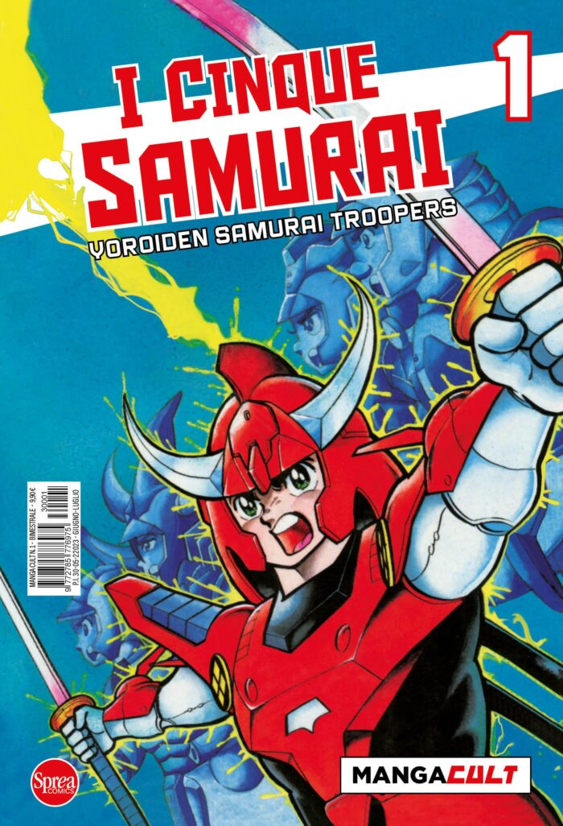
Descrizione bibliografica
*Manga cult. - N. 1 (giu.-lug. 2023)- . - Cernusco sul Naviglio (Mi) : Sprea, 2023- . - volumi : fumetti ; 21 cm. ((Bimestrale. - CFI1106447
Comprende: I *cinque samurai
Soggetto: Manga – Periodici
Classe: D741.5952
Informazioni storico-bibliografiche
Arago, l’imperatore del male, è apparso a Tokyo. L’intero distretto di Shinjuku viene distrutto. Gli unici capaci di contrastare la sua ambizione di conquistare il mondo sono i 5 Samurai. Shu Lei fang è uno di loro e con l’aiuto di Nasty, la figlia del professor Yagyu, arrivasul monte Fuji, per incontrare Ryo Sanada, discendente di una stirpe di ninja ma anche l’unico in grado di indossare Rekka, l’Armatura del Fuoco. Il momento è arrivato. Samurai, vestizione! https://mangamaniafirenze.it/prodotto/i-5-samurai-n-1-manga-cult-1/

